**Tiramisu à la rose et aux mûres**

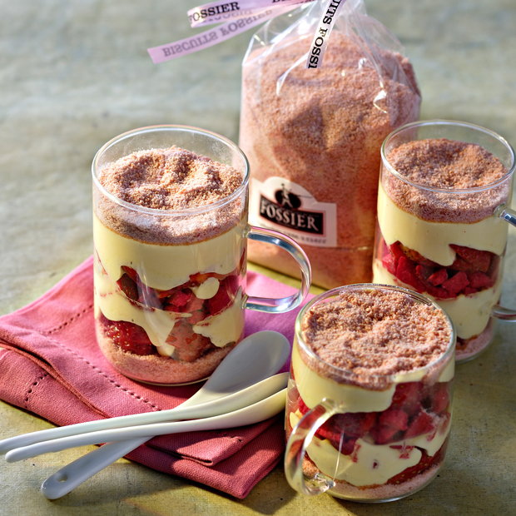

* 20 min de préparation

**Ingrédients pour 4 personnes**

• 250 g de mûres  
• 150 g de biscuits roses  
• 2 œufs + 1 jaune  
• 200 g de mascarpone  
• 50 g de sucre  
• 3 cuil. à soupe d’eau de rose

**Etapes de préparation**

1 Fouettez les 3 jaunes d’œufs avec le sucre jusqu’à ce que le mélange blanchisse. Ajoutez 2 cuil. d’eau de rose et le mascarpone.  
2 Montez les blancs en neige ferme. Incorporez-les au mélange précédent.  
3 Imbibez rapidement les biscuits dans l’eau de rose restante et 2 cuil. à soupe d’eau. Rincez les mûres.  
4 Répartissez dans 4 coupelles la crème au mascarpone, les biscuits et les mûres. Réservez 2 h au réfrigérateur jusqu’au moment de servir.